**Gloednieuwe beurs ‘AM for Production’ brengt additive manufacturing naar de maakindustrie**

**Additive Manufacturing (AM) breekt door in de hightech productieketen. De laagsgewijze technologie, ontstaan begin jaren tachtig, groeit de laatste jaren snel. Het aantal bedrijven dat deze productietechnologie omarmt, stijgt doordat er betere machines, materialen en software beschikbaar zijn. Daarom organiseert Mikrocentrum op 29 en 30 maart de eerste editie van een jaarlijks terugkerende beurs in de Brabanthallen in &lsquo;s Hertogenbosch: AM for Production. De industrialisatie van AM staat er centraal. &ldquo;Toonaangevende partijen uit de Benelux komen hier bijeen. Samen brengen we AM naar de hightech- en maakproductie&rdquo;, zegt programmamanager Bart Kooijmans.**

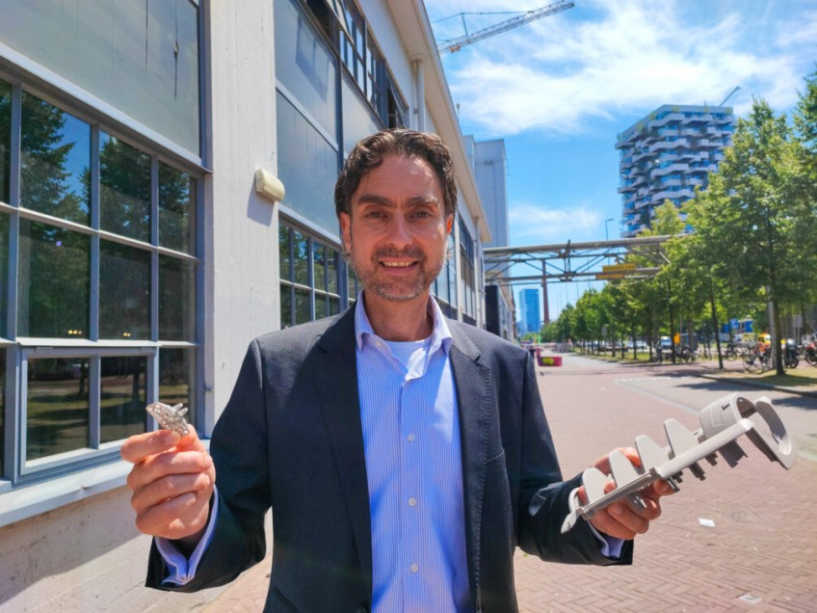

AM heeft afgelopen jaren grote ontwikkelsprongen gemaakt en is inmiddels doorgegroeid tot een volwaardige productietechnologie. Niet alleen zijn er grote stappen gemaakt qua materiaalgebruik, nauwkeurigheid en kwaliteit. Ook de toepassingsgebieden zijn enorm. Dergelijke ontwikkelingen hebben gezorgd voor een

[grote omzetgroei](https://oostnl.nl/sites/default/files/attachments/whitepaper_3d_printen_in_2017_0.pdf)

op Nederlandse bodem. Hierdoor zal de wereldwijde markt naar verwachting jaarlijks groeien met 20,8% van 2022 tot 2030.

AM for Production biedt daarom een uitgebreid programma aan met exposanten, excursies, lezingen en netwerkmogelijkheden. Bedrijven en experts uit het vakgebied delen er jaarlijks de nieuwste kennis met elkaar en de industrie demonstreert er de toepasbaarheid van de technologie.

Vanwege de hoge efficiëntie waarmee producten met de techniek gemaakt worden, in combinatie met duurzaamheidsaspecten zoals minder verspilling van materiaal, verdient AM volgens Kooijmans een podium. “De mogelijkheden van additive manufacturing zijn enorm, denk maar aan toepassingen in de medische wereld of in de automotive industrie. Het op grote schaal toepassen van de techniek is dichterbij dan veel mensen denken. Door dit evenement te organiseren, zetten we de sector op de kaart.”

**Een uitgebreid programma**

Exposanten zullen tijdens het evenement laten zien hoe hoogwaardige eindproducten vervaardigd kunnen worden. “Softwareontwikkelaars, machinebouwers, service providers, toeleveranciers van randapparatuur en grondstoffen: We brengen alle relevante partijen uit het gehele Benelux-ecosysteem bijeen”, gaat Kooijmans verder. “Zo krijgen toepassers een totaaloverzicht van wat er nodig is voor een succesvolle introductie van deze technologie naast hun bestaande lijnen.”

Ook vinden er lezingen plaats van boegbeelden in het vakgebied. Daarnaast zijn er brancheverenigingen aanwezig, zoals Flam3D, en onderwijsinstellingen die een connectie hebben met het vakgebied.

**Relevant voor de conventionele industrie**

AM is weliswaar een innovatieve techniek, maar zeker ook relevant voor de conventionele maakindustrie, verzekert Kooijmans. “AM is klaar om in de bestaande fabriek infrastructuren geïntegreerd te worden. Door de techniek combineren met conventionele technieken, komen fabrikanten sneller tot een nog beter eindproduct. Bovendien zijn sommige hedendaagse productdesigns überhaupt alleen nog maar met AM te vervaardigen. We moeten zorgen dat we niet achter raken op internationale concurrenten.”

**Excursie**

Naast een breed programma op locatie, krijgen bezoekers de unieke kans om op excursie te gaan naar verschillende productiefaciliteiten in Nederland. “Bezoekers kunnen als het ware een kijkje nemen in de fabriek van de toekomst”, zegt Kooijmans. Met pendelbussen worden bezoekers naar onder meer de Brainport Industries Campus (BIC) Eindhoven gebracht, waar AM in een praktijkomgeving gedemonstreerd wordt. Diverse bedrijven op het BIC en hebben daar hun faciliteiten gebundeld tot een praktijkvoorbeeld, zoals AM flow, Additive Industries en K3D.

**Een boost**

Kooijmans hoopt met de beurs het gehele AM-ecosysteem een boost te geven. “Ik ben er van overtuigd dat AM bij de toekomst hoort en dat veel bezoekers uiteindelijk zullen overwegen om de technologie in te zetten. Over vijf jaar kunnen we dan zeggen dat we met AM for Production de eerste stappen hebben gezet om een doorbraak in de productieketen te realiseren.”

[AM for Production is gratis te bezoeken. Klik hier om je aan te melden en voor meer informatie.](https://amforproduction.nl/)

**Over: Mikrocentrum**

Als onafhankelijke kennis- en netwerkorganisatie ondersteunt Mikrocentrum ruim 50 jaar de hightech- en maakindustrie met Opleiden, Ontmoeten en Ondernemen. We bieden 170 (technische) cursussen en organiseren jaarlijks 6 vakbeurzen, 5 business events en 15 themabijeenkomsten. Naast deze activiteiten bieden we bedrijven een lidmaatschap van het High Tech Platform, dat bestaat uit 600 leden. In al onze activiteiten is het doel om kennis te vergroten, netwerken uit te breiden, bedrijfsprocessen te verbeteren en de concurrentiepositie van bedrijven te versterken. Dit doen we door nauw samen te werken met een groot netwerk van industriële organisaties, (semi) overheden, kennis- en onderwijsinstellingen.

**Newsroom**

Bekijk het volledige persbericht inclusief meer foto's en video's in onze Newsroom.

[Bekijk het volledige persbericht](https://mikrocentrum.presscloud.ai/pers/gloednieuwe-beurs-am-for-production-brengt-additive-manufacturing-naar-de-maakindustrie)

[Bekijk alle voorgaande persberichten](https://mikrocentrum.presscloud.ai)

**Contact informatie**

Naam: Susanne van Doornik

E-mail: s.doornik@mikrocentrum.nl

Telefoon: 0610271694